Министерство науки и высшего образования Российской Федерации

**Федеральное государственное автономное образовательное учреждение  
высшего образования**

**«ЮЖНО-УРАЛЬСКИЙ-ГОСУДАРСТВЕННЫЙ УНИВЕРСИТЕТ»  
(национальный исследовательский университет)**

Высшая школа электроники и компьютерных наук

Кафедра «Системное программирование»

**ПОЯСНИТЕЛЬНАЯ ЗАПИСКА**

**к лабораторной работе**

по дисциплине «Архитектура ЭВМ»

Тема: Синтез комбинационных схем

ЮУрГУ-090304.2020.308 ПЗ ЛР

Нормоконтролер Руководитель

_______/ И.Л. Кафтанников _______ / И.Л. Кафтанников

«____» _______________2020 г. «____» ________________ 2020г.

Автор работы ФИО

студент группы КЭ-30N

«______» ______________ 2020 г.

Работа защищена с оценкой

_____________________________

«______» _______________ 2020 г.

## Челябинск 2020

ОГЛАВЛЕНИЕ

ЗАДАНИЕ......................................................................................................................3

ПРОЕКТИРОВАНИЕ КОМБИНАЦИОНОЙ СХЕМЫ.............................................3

ВЫБОР ЛОГИЧЕСКИХ ЭЛЕМЕНТОВ......................................................................4

КОМБИНАЦИОННАЯ СХЕМА.................................................................................4

РАСЧЁТ ФИЗИЧЕСКИХ ПАРАМЕТРОВ.................................................................5

БИБЛИОГРАФИЧЕСКИЙ СПИСОК...................................................................................7

ЗАДАНИЕ:

Необходимо спроектировать комбинационную схему по заданному варианту, рассчитать быстродействие, потребляемую мощность и аппаратные затраты.

|  |
| --- |
| 0, 1, 4, 7, А, В, D |

2 вариант

ПРОЕКТИРОВАНИЕ КОМБИНАЦИОНОЙ СХЕМЫ

По данному варианту необходимо из последовательности 0, 1, 4, 7, А, В, D составить логические функции в СДНФ. Для начало переведём эти числа в двоичную систему счисления.

0 => 0000

1 => 0001

4 => 0100

7 => 0111

A => 1010

B => 1011

D => 1101

$$Y=\overline{x_{3}}\overline{x_{2}}\overline{x_{1}}\overline{x_{0}}∨\overline{x_{3}}\overline{x_{2}}\overline{x_{1}}x_{0}∨\overline{x_{3}}x_{2}\overline{x_{1}}\overline{x_{0}}∨\overline{x_{3}}x_{2}x_{1}x_{0}∨x_{3}\overline{x_{2}}x_{1}\overline{x_{0}}∨x_{3}\overline{x_{2}}x_{1}x_{0}∨x_{3}x_{2}\overline{x_{1}}x_{0}$$

Минимизируем с помощью карт Карно.

|  |  |  |  |  |
| --- | --- | --- | --- | --- |
| ${ x}_{1}x_{0}$ $$x_{3}x_{2}$$ | 00 | 01 | 11 | 10 |
| 00 | 1 | 1 | 0 | 0 |
| 01 | 1 | 0 | 1 | 0 |
| 11 | 0 | 1 | 0 | 0 |
| 10 | 0 | 0 | 1 | 1 |

$$Y=\overline{x_{3}}\overline{x_{2}}\overline{x_{1}}∨\overline{x_{3}}\overline{x_{1}}\overline{x_{0}}∨x_{3}x_{2}\overline{x_{1}}x_{0}∨\overline{x_{3}}x_{2}x_{1}x_{0} ∨x_{3}\overline{x_{2}}x_{1}$$

Воспользуемся правилом де Моргана и переведём в базис И-НЕ.

$$Y=\overline{x_{3}x_{2}x_{1}\&x_{3}x_{1}x_{0}\&\overline{x_{3}}\overline{x_{2}}x_{1}\overline{x_{0}}\& x_{3}\overline{x_{2}}\overline{x_{1}}\overline{x_{0}} \&\overline{x_{3}}x_{2}\overline{x_{1}}}$$

ВЫБОР ЛОГИЧЕСКИХ ЭЛЕМЕНТОВ

Выбор логических элементов произведём из справочника "Логические ИС"[3]. Нам понадобится 3 логических элемента 3И-НЕ, 2 логических элемента 2И-НЕ и один 8И-НЕ.

1. *КР1533ЛА4 – три логических элемента 3И-НЕ*
2. *КР1533ЛА1 – два логических элемента 4И-НЕ*

3*. КР1533ЛА2 – логический элемент 8И-НЕ*

КОМБИНАЦИОННАЯ СХЕМА

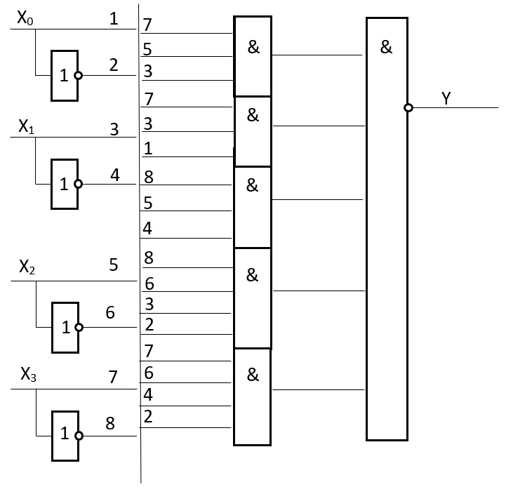

Рис. 1. Комбинационная схема.

РАСЧЁТ ФИЗИЧЕСКИХ ПАРАМЕТРОВ

*Быстродействие.*

В комбинационной схеме две ступени. Для первых ступеней, реализованных на микросхеме *КР1533ЛА4* и *КР1533ЛА1* время задержки сигнала распространения – 11 нс, для второй на *КР1533ЛА2* – 12 нс. Следовательно, время быстродействия равняется сумме 11+11+12 = 34 нс.

*Потребляемая мощность.*

Формула для расчета мощности:

$$P=UI$$

$$U=5,5 В$$

Для микросхемы КР1533ЛА4:

$$I_{потр}=2,2 мА$$

$$P=5,5*2,2=12,1 мВт$$

Для микросхемы КР1533ЛА2:

$$I_{потр}=0,9 мА$$

$$P=5.5*0.9=4,95 мВт$$

Для микросхемы КР1533ЛА1:

$$I_{потр}=1,5 мА$$

$$P=5.5*1.5=8,25 мВт$$

Потребляющая мощность равна сумме мощностей потребления отдельных элементов.

$$P=12,1+4,95+8,25=25,3 мВт$$

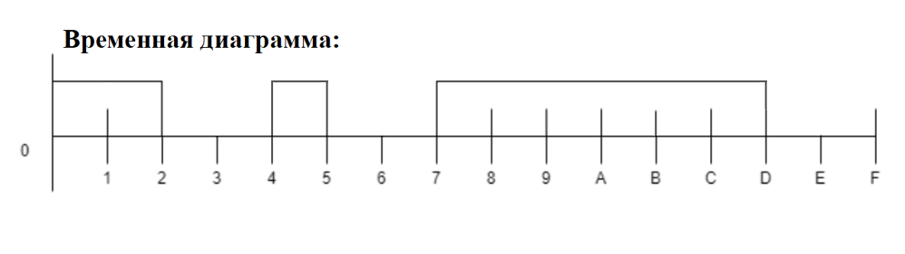

БИБЛИОГРАФИЧЕСКИЙ СПИСОК

1. Чулков, В.А. Схемотехника ЭВМ. Учебное пособие. [Электронный ресурс] : учеб. пособие — Электрон. дан. — Пенза : ПензГТУ, 2013. — 288 с. — Режим доступа: http://e.lanbook.com/book/62798

2. Схемотехника ЭВМ: сборник задач: учебное пособие для вузов. [Электронный ресурс] : учеб. пособие / Н.А. Дмитриев [и др.]. — Электрон. дан. — М. : НИЯУ МИФИ, 2012. — 240 с. — Режим доступа: http://e.lanbook.com/book/75813

3. Петровский, И. И. Логические ИС КР1533, КР1554. Справочник. — И. И. Петровский, А. В. Прибыльский, А. А. Троян, В. С. Чувелев, Справочник в двух частях.